论文完成说明

**1.获取数据**

首先登录上海对外经贸大学图书馆数字资源网址lib.suibe.edu.cn，并将光标移至资源，点击more+

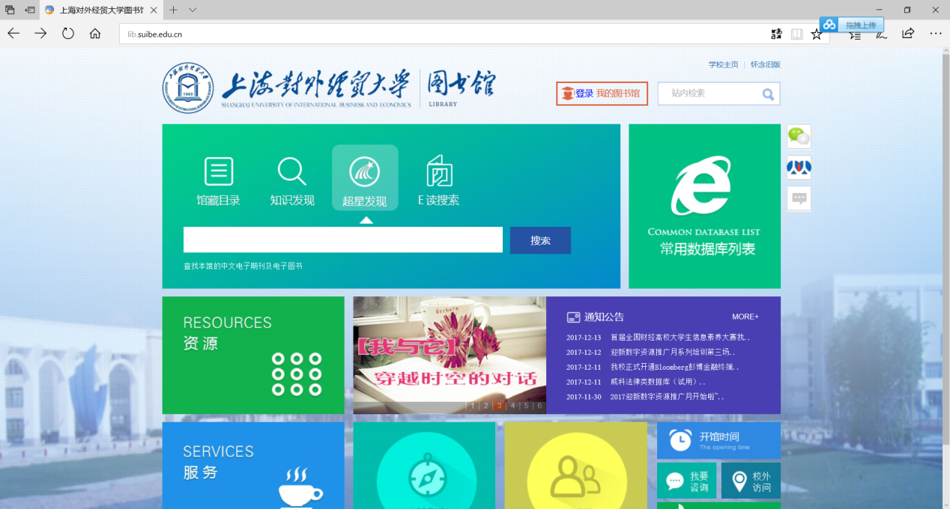

**EPS**

EPS是一个兼具海量数据和分析预测系统的经济性数据平台。

首先搜索并打开EPS统计数据检索及经济预测分析系统。

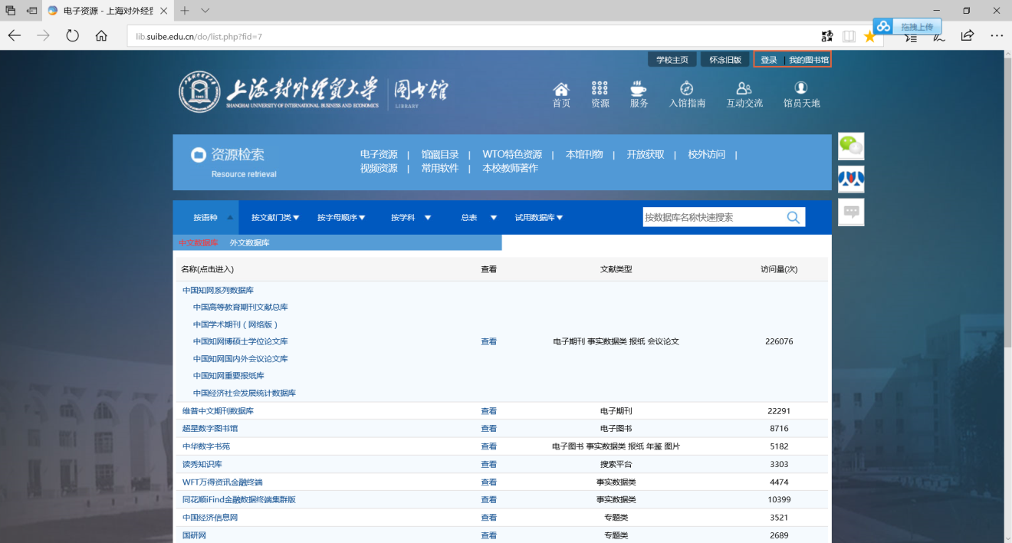

**在此键入EPS，并于下方选择EPS数据平台**

由于我们的研究对象是农村居民，研究范围是全国，故选择中国三农数据库（分地区）。

中国三农数据库由国家统计局与国家粮食局联合承担。

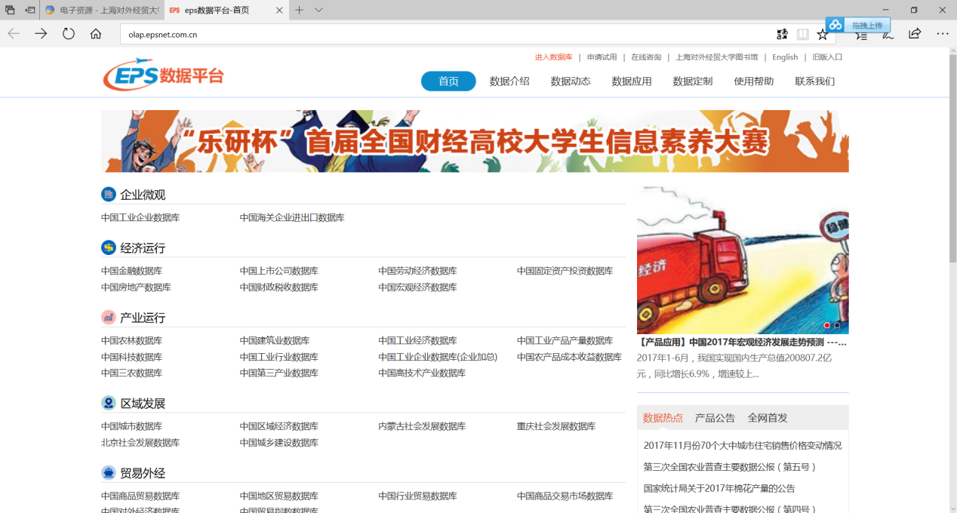

将我们需要的指标在该数据库中找出。

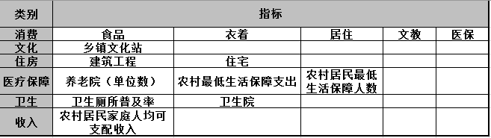

由于我们的调查方向指向不同城市间的差异，所以需要全国范围所有省市的数据。

为保证时效性，我们采用2015年的数据。

故地区行全选并取消“全国”选项，时间列选2015年。

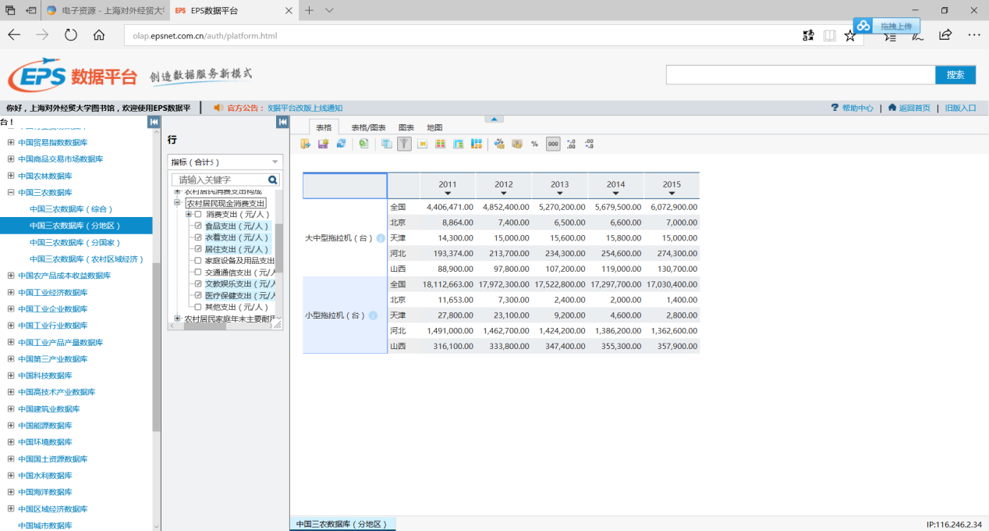

为让数据直观显示并便于分析，我们调整数据位置，转置行列并生成表格。

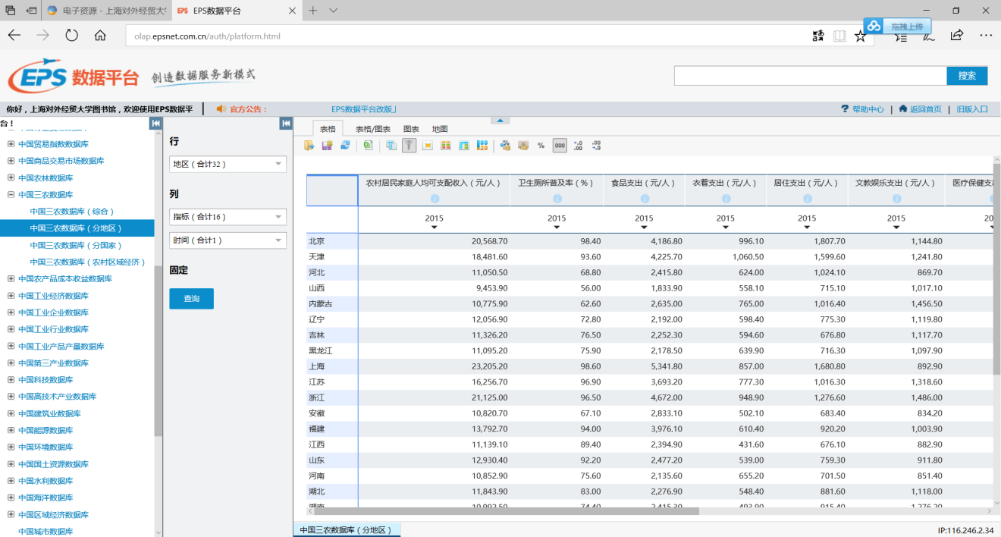叙词语言 查全率查准率 布尔逻辑检索 限定字段检索

生成的表格如图所示。

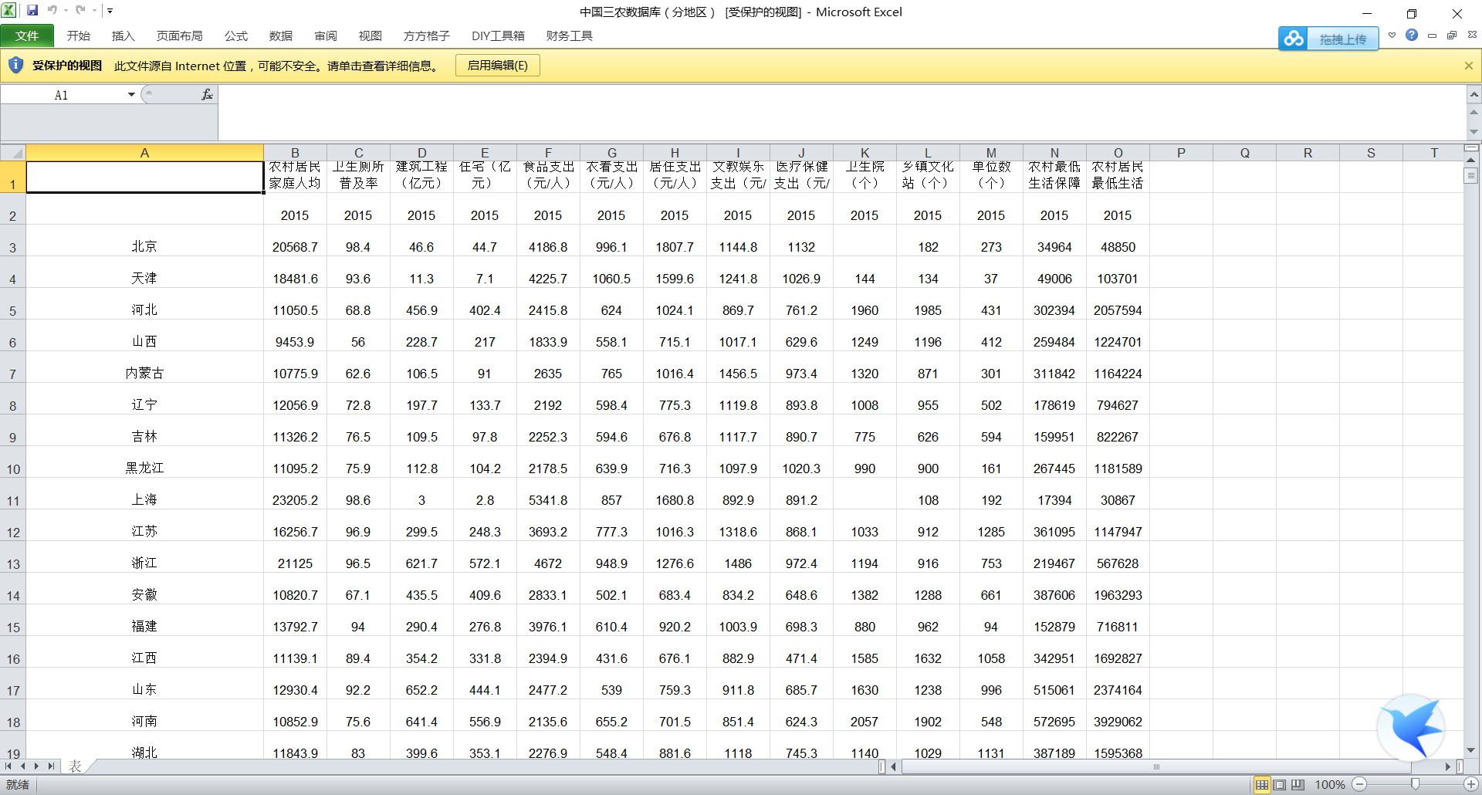

之后按此表格导入软件进行数据分析

**2.查阅参考文献**

**知网**

中国知网（CNKI）是世界上全文信息量规模最大的数字图书馆。

首先点击打开中国知网系列数据库。

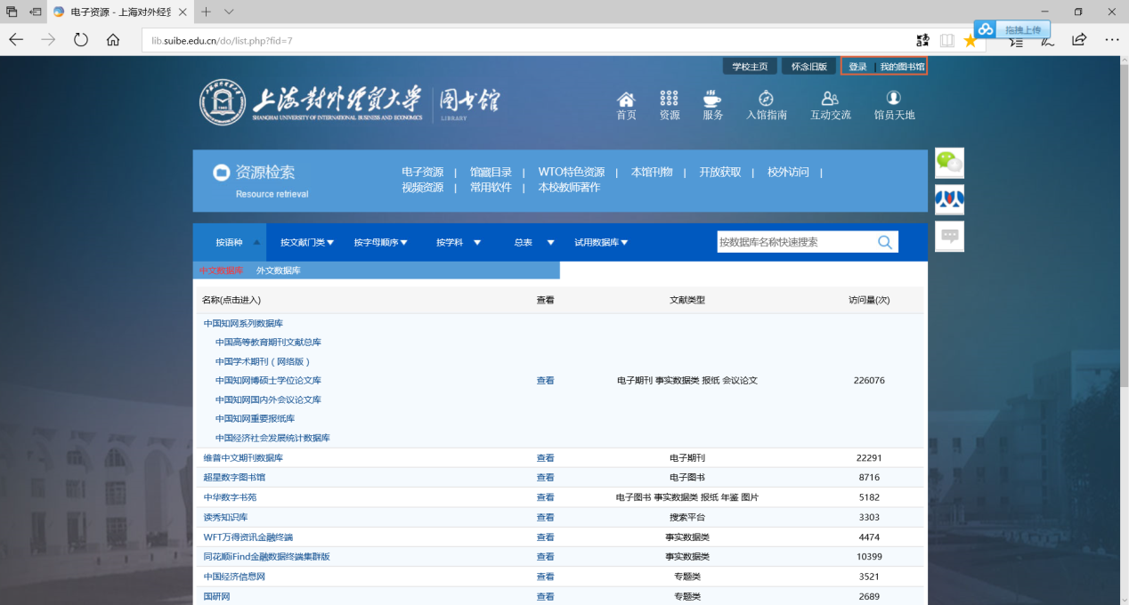

为保证信息资源的准确性与完备性，选择高级检索。

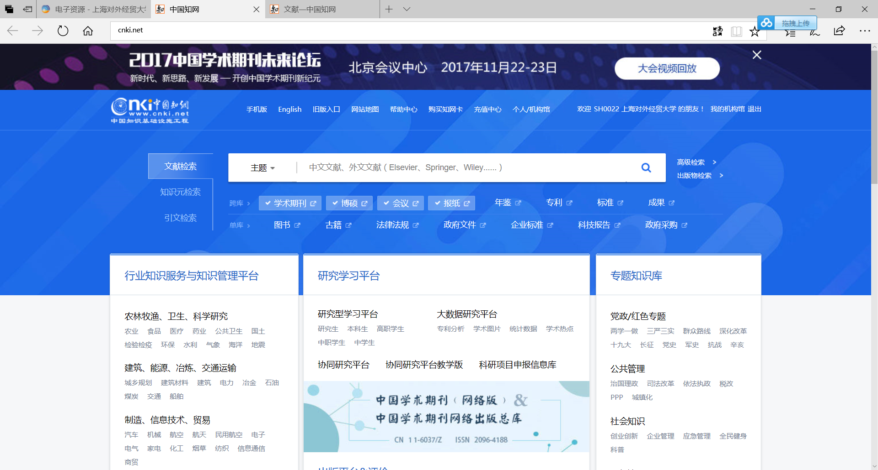

本论文的关键词偏向叙词，故在高级检索中，运用叙词语言作为检索词进行布尔逻辑检索与限定字段检索。使用并含的布尔逻辑提高了查准率，或者提高了查全率。

在幸福指数、幸福感、因子分析、农村居民等备选检索词中两两选择，进行检索。

为保证时效性，发表时间选取在2010年以后。

筛选结果如下图所示（红圈圈出的期刊较符合本论文参考条件）。

